Alfred Kärcher Vertriebs-GmbH erweitert Führungsgremium

Klaus Hirschle ist neuer Geschäftsführer der Kärcher-Vertriebsgesellschaft

Pressekontakt
Anouk von Hochmeister
Pressereferentin
Alfred Kärcher SE & Co. KG
Alfred-Kärcher-Str. 28 - 40
71364 Winnenden
T +49 71 95 14-2168
F +49 7195 14-4740
anouk.vonhochmeister@de.kaercher.com
Winnenden, am 10. Februar 2020 – Mit Wirkung zum 1. Januar 2020 wurde Klaus Hirschle zum Geschäftsführer der Alfred Kärcher Vertriebs-GmbH ernannt. Der Diplom-Ökonom ist bereits seit 2011 für Kärcher tätig und bekleidete zunächst verschiedene Positionen im internationalen Vertrieb der Alfred Kärcher SE & Co. KG. Ab 2015 war er Vertriebsleiter für den Bereich Reinigungsgeräte für private Anwender bei der Alfred Kärcher Vertriebs-GmbH. Vor seinem Eintritt in das Winnender Familienunternehmen war Klaus Hirschle über 16 Jahre in verschiedenen nationalen und internationalen Funktionen im Vertrieb und Marketing der Robert Bosch Power Tools GmbH tätig.
In seiner neuen Funktion arbeitet Klaus Hirschle mit Jan Recknagel zusammen, der im März 2016 die Geschäftsführung übernahm.
Alfred Kärcher SE & Co. KG
Kärcher ist weltweit führender Anbieter für Reinigungstechnik. Das Familienunternehmen beschäftigt in 72 Ländern und mehr als 127 Gesellschaften über 13.200 Mitarbeiter. Für einen weltweit lückenlosen Kundendienst sorgen 50.000 Servicestellen in allen Ländern. Mit Hoch- und Höchstdruckreinigern, Saugern und Dampfreinigern, Kehr- und Scheuersaugmaschinen, Kfz-Waschanlagen, Reinigungsmitteln, Trockeneis-Strahlgeräten, Trink- und Abwasseraufbereitungsanlagen, Wasserspendern, Pumpen- und Bewässerungssystemen für Haus und Garten bietet Kärcher innovative Problemlösungen an. Sie umfassen aufeinander abgestimmte Produkte und Zubehöre sowie Beratung, Service und zahlreiche digitale Anwendungen.

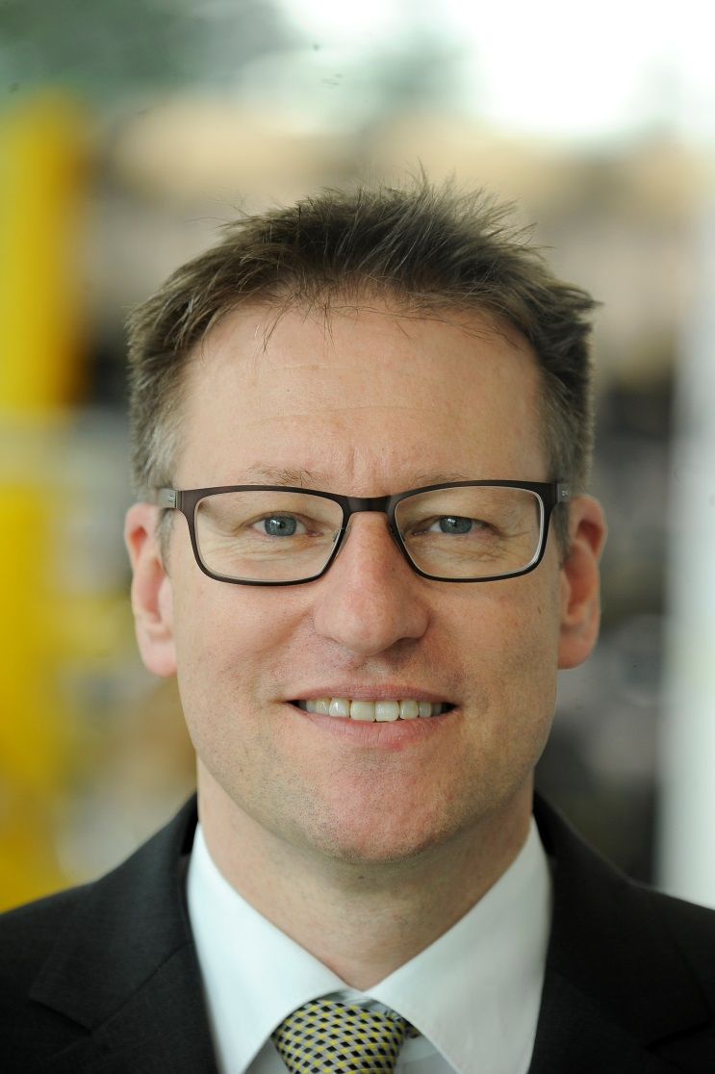
Klaus Hirschle ist neuer Geschäftsführer der Kärcher-Vertriebsgesellschaft.

